**5Міністерство освіти і науки України**

**Запорізький національний технічний університет**

Кафедра програмних засобів

**Реферат**

з дисципліни «Якість програмного забезпечення та технологій»

на тему:

**«ПРОГРАМА FIDDLER»**

|  |  |
| --- | --- |
| Виконав: |  |
| студент КНТ-415 | Р.О. Шлома |
|  |  |
| Прийняв: |  |
| професор | Г.В. Табунщик |
|  |  |
| 2018 | |

Вступ

При тестуванні сайтів або мобільних додатків іноді виникає необхідність не тільки відловити трафік між клієнтом і сервером, а й модифікувати його, щоб подивитися, як це обробить бекенд і що зміниться на екрані.

У таких випадках можна використовувати проксі-сервер Fiddler - проміжна ланка між клієнтом і цільовим сервером.

1. ПРОГРАММА FIDDLER
   1. Основні відомості

Fiddler - proxy, метою якого є усунення будь-яких проблем, що виникають при передачі HTTP-трафіку між комп'ютером користувача і віддаленим сервером (рис 1.1).

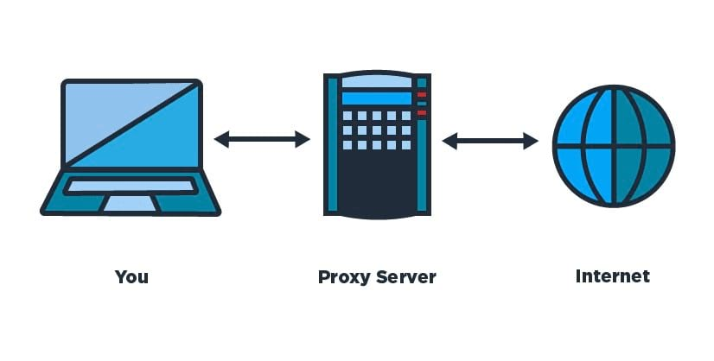

Рисунок 1.1 – Принцип роботи Fiddler

Завдяки добре організованій системі вкладок можна швидко отримати доступ до статистики кожної інтернет-сторінки, яку відвідував користувач, або так званого "інспектора", завдяки якому можна переглянути вміст кожного запиту та відповіді у відповідному форматі.

Серед найцікавіших функцій присутня можливість призначити фільтри для відкидання непотрібного трафіку. Ще одна цікава функція програми - це шкала часу (timeline), візуально представляє виконання запитів (HTTP-трафік) у вигляді "водопадної" діаграми.

* 1. Можливості Fiddler

Програма Fiddler надає такі можливості:

1. Маніпулювання веб-сесіями.Можна легко виконувати редагування веб-сесій. Для цього потрібно встановити точку зупинки, щоб призупинити обробку сеансу та змінити запит або відповідь.
2. Тестування продуктивності. Fiddler дозволяє побачити загальну вагу сторінки, HTTP кешування та стиснення.
3. Настроюваний безкоштовний інструмент. Модель Fiddler можна розширювати як вже готовими модулями, наприклад, FiddlerScript, так і власними розширеннями, розробленими за допомогою будь-якої мови .NET.
4. Тестування на безпеку. Надається можливість розшифровувати трафік HTTPS, виводити та змінювати запити веб-програм, використовуючи техніку дешифрування "людина в середині".
5. Запис трафіку HTTP / HTTPS. Fiddler можна використовувати, щоб зареєструвати весь HTTP(S) трафік між комп'ютером користувача та Інтернетом. Переглядати трафік можна з практично будь-якої програми, що підтримує проксі (IE, Chrome, Safari, Firefox, Opera та інші).
6. Веб-налагодження. Налагодження трафіку з систем PC, Mac або Linux та пристроїв для мобільних пристроїв (iOS та Android). Тобто можна перевірити, що відповідні cookies, заголовки та директиви кешу передаються між клієнтом і сервером. Підтримує будь-які рамки, включаючи .NET, Java, Ruby та інші.
   1. Практичне використання
      1. Моніторинг і взаємодія з веб-трафіком

Fiddler може перехоплювати будь-який веб-трафік, тобто збирати будь-які веб-запити і зберігати про них інформацію. На рисунку 1.1 зображена сесійний список перехопленого веб-трафіку, у якій вказується протокол (Protocol), ім’я хосту (Host), URL-адреса (URL), розмір тіла (Body), значення кешування (Caching), тип вмісту (Content-Type), походження процесу (Process)

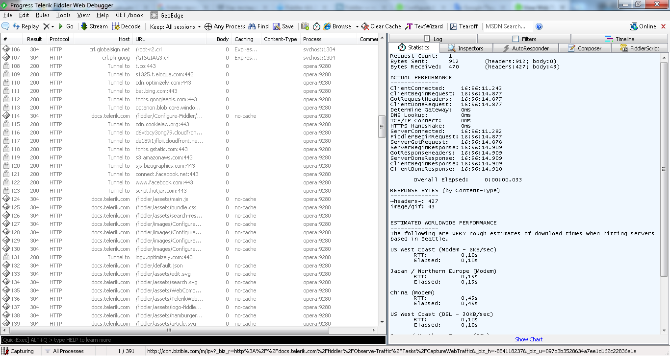

Рисунок 1.1 – Перехоплення веб-трафіку

Правіше від таблиці (рис. 1.2) у вкладках Statistics і Inspector знаходиться інформація про певний запит, а у вкладці Timeline час скільки і коли виконувався запит(рис 1.3).

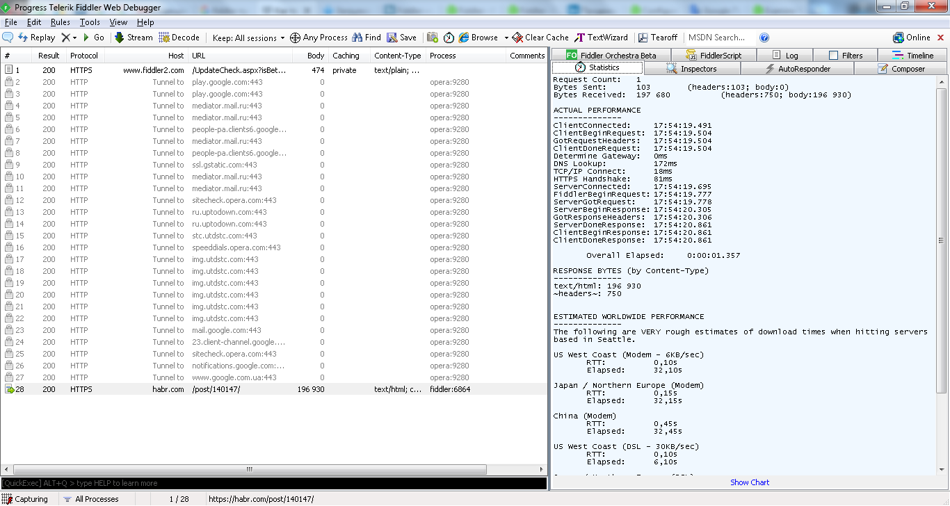

Рисунок 1.2 – Інформація про запит

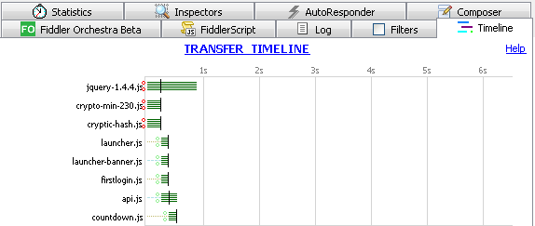

Рисунок 1.3 – Час виконання запиту

У вкладці Composer можна створювати власний запит на сервер вручну для перевірки правильності роботи сайту або самої роботи запиту.

У вкладці Filter встановлюється фільтер для моніторинку веб-трафіку, щоб бачити ті запити, які потрібні.

У вкладці AutoResponder - можна підставити свій файл замість сервера, тобто підставити свій файл, наприклад, .js і перевірити його роботу на сайті. Це дуже корисно, коли прямого доступу до сайту немає. З Fiddler завдання вирішується просто - зберігається скрипт на диску, в AutoResponder вказується, що файл .js потрібно брати з диска, а не з сайту - і виправляється, що потрібно, перезавантажується сторінка, перевіряється - все з комфортом.

FiddlerScript - основа могутності Fiddler: скрипт, що задає функціонал. В його редакторі, можна додати або видалити пункти меню, колонки в списку запитів, і, взагалі, поміняти майже все.

Мова програмування JScript.NET, яка тут використовується, може взаємодіяти з Windows в повному обсязі, включаючи комунікацію з базою даних, Word, Excel.

ВИСНОВОК

Fiddler, незважаючи на свій невеликий розмір, є потужним інструментом з широким функціоналом, який буде цікавим середнім і розвинутим комп'ютерним користувачам. Її можна підлаштовувати під себе і доповнювати власними можливостями.

Технологія сервер-користувач на даний момент дуже популярна, тому інструмент Fiddler буде завжди корисним і цікавим інструментом для редагування і моніторингу трафіку, яким обмінюється сервер із користувачем.гу трафіку, яким обмінюється сервер із користувачем.

СПИСОК ВИКОРИСТАНОЇ ЛІТЕРАТУРИ

1. Управление трафиком с использованием Fiddler [Електронний ресурс]. Режим доступу - https://www.dataart.ru/news/upravlenie-trafikom-s-ispolzovaniem-fiddler/.
2. Скриптуемый отладочный прокси Fiddler [Електронний ресурс]. Режим доступу - https://learn.javascript.ru/fiddler.
3. Fiddler — помощник в отладке JavaScript [Електронний ресурс]. Режим доступу - https://habr.com/post/140147/.
4. Key Features [Електронний ресурс]. Режим доступу - https://www.telerik.com/fiddler.